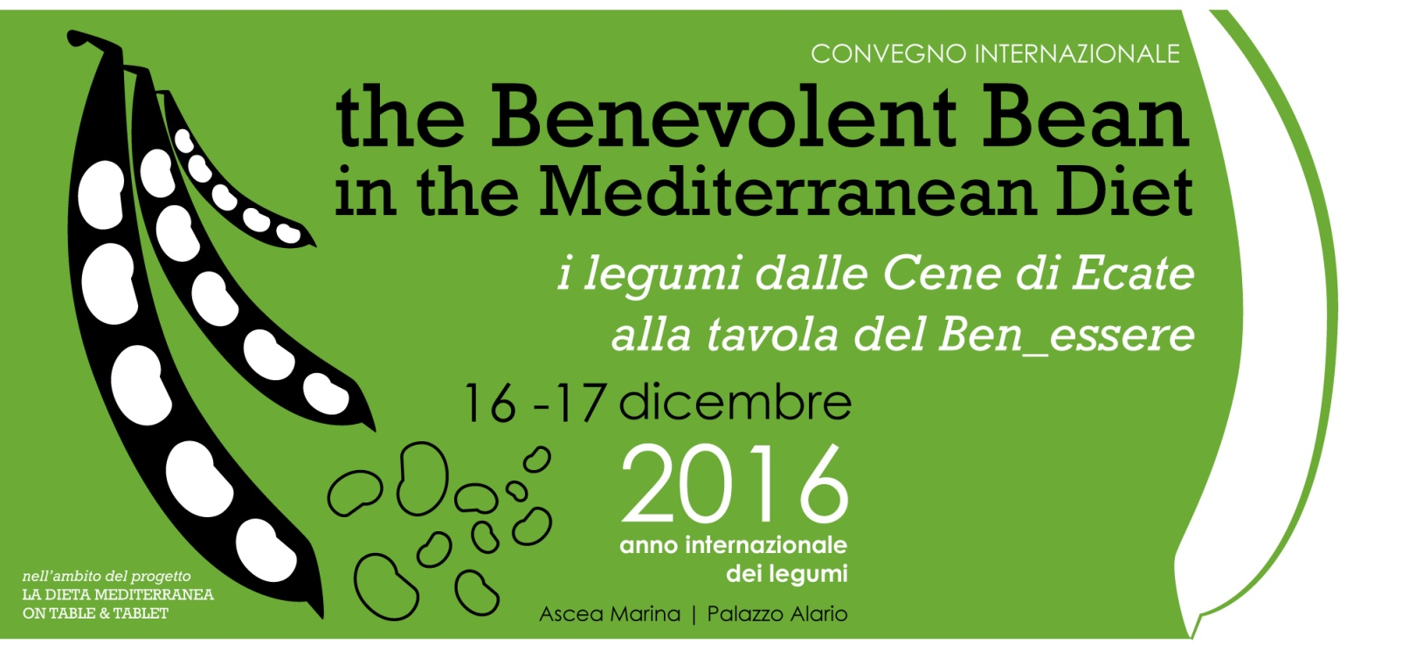

La partecipazione all’evento è gratuita.
Al fine di consentirci una più efficace organizzazione dei servizi del convegno La preghiamo di compilare la presente scheda di adesione, spuntando le sezioni di interesse, e di inviarla all’indirizzo e-mail registrami@fondazionealario.it o via fax al n. 0974/971269

Scheda di adesione
NOME COGNOME
ENTE DI APPARTENENZA
RUOLO
INDIRIZZO
CAP COMUNE PROVINCIA
TELEFONO FAX
E-MAIL
SEZIONI DI INTERESSE
convegno
I Sessione | 16 dicembre ore 10:00 - 13:30
II Sessione| 16 dicembre ore 15:30 - 19:00
III Sessione| 17 dicembre ore 9:30 - 13:30
IV Sessione| 17 dicembre ore 15:30 - 19:00
momenti conviviali
Light Lunch | 16 dicembre Degustazione | 16 dicembre
Light Lunch | 17 dicembre Degustazione | 17 dicembre
____________________________________________________________________________________________________
Si autorizza l’utilizzo dei dati contenuti nel presente documento ai sensi del D.lgs. 196/2003
FIRMA

